Vitória da Conquista, 21 de maio de 2021.

OF. Nº **239**/2021 SECGERAL/CMVC

A Sua Senhoria a Senhora

**Ana Sheila Lemos de Andrade**

**Prefeita Municipal**

Senhora,

Encaminhamos a Sua Senhoria as seguintes **indicações**, aprovadas nos termos regimentais vigente em sessão ordinária realizada pela câmara Municipal. Ante o exposto, solicito o atendimento das referidas proposições e a devida resposta aos Ilustres Vereadores.

→ De autoria do vereador Adinilson Nascimento Pereira (MDB): 961/2021, 963/2021, 964/2021, 965/2021, 981/2021, 982/2021, 985/2021, 986/2021

→ De autoria do vereador Alexandre Garcia Araújo (PT): 971/2021, 991/2021, 998/2021

→ De autoria do vereador Antônio Ricardo Pereira dos Santos (PCdoB): 918/2021, 929/2021, 930/2021, 983/2021, 984/2021

→ De autoria do vereador Augusto Cândido Correia Santos (PSDB): 920/2021, 928/2021

→ De autoria do vereador Edjaime Rosa de Carvalho (MDB): 957/2021, 958/2021, 959/2021, 960/2021

→ De autoria do vereador Fernando Vasconcelos Silva (PT): 971/2021, 987/2021

→ De autoria do vereador Francisco Estrela Dantas Filho (PTC): 939/2021, 991/2021

→ De autoria do vereador Gilvan Nunes Pereira (Dinho dos Campinhos) (PP): 956/2021

→ De autoria do vereador Hermínio Oliveira Neto (PODE): 940/2021, 944/2021

→ De autoria do vereador Ivan Cordeiro da Silva Filho (PTB): 955/2021, 975/2021

→ De autoria do vereador Josenildo Freitas Nascimento (PSC): 953/2021, 954/2021, 978/2021, 987/2021, 988/2021

→ De autoria do vereador Luciano Gomes Lisboa(PCdoB): 878/2021, 923/2021, 946/2021, 995/2021

→ De autoria do vereador Luís Carlos Batista de Oliveira (MDB): 924/2021, 925/2021, 926/2021, 927/2021, 949/2021, 950/2021, 951/2021, 952/2021

→ De autoria do vereador Marcus Vinícius de Morais Oliveira (PODE): 919/2021, 937/2021, 938/2021, 945/2021, 1000/2021, 1001/2021, 1002/2021, 1003/2021

→ De autoria da vereadora Maria Lúcia Santos Rocha(MDB): 966/2021, 967/2021, 968/2021

→ De autoria da vereadora Márcia Viviane de Araújo Sampaio (PT): 913/2021, 914/2021, 915/2021, 916/2021, 947/2021, 948/2021,971/2021, 972/2021

→ De autoria do vereador Nelson Vieira Santos (DEM): 931/2021

→ De autoria do vereador Orlando de Oliveira Santos Filho (PRTB): 933/2021, 934/2021, 935/2021, 936/2021, 990/2021, 991/2021, 992/2021, 993/2021

→ De autoria do vereador Valdemir Oliveira Dias (PT): 941/2021, 942/2021, 971/2021

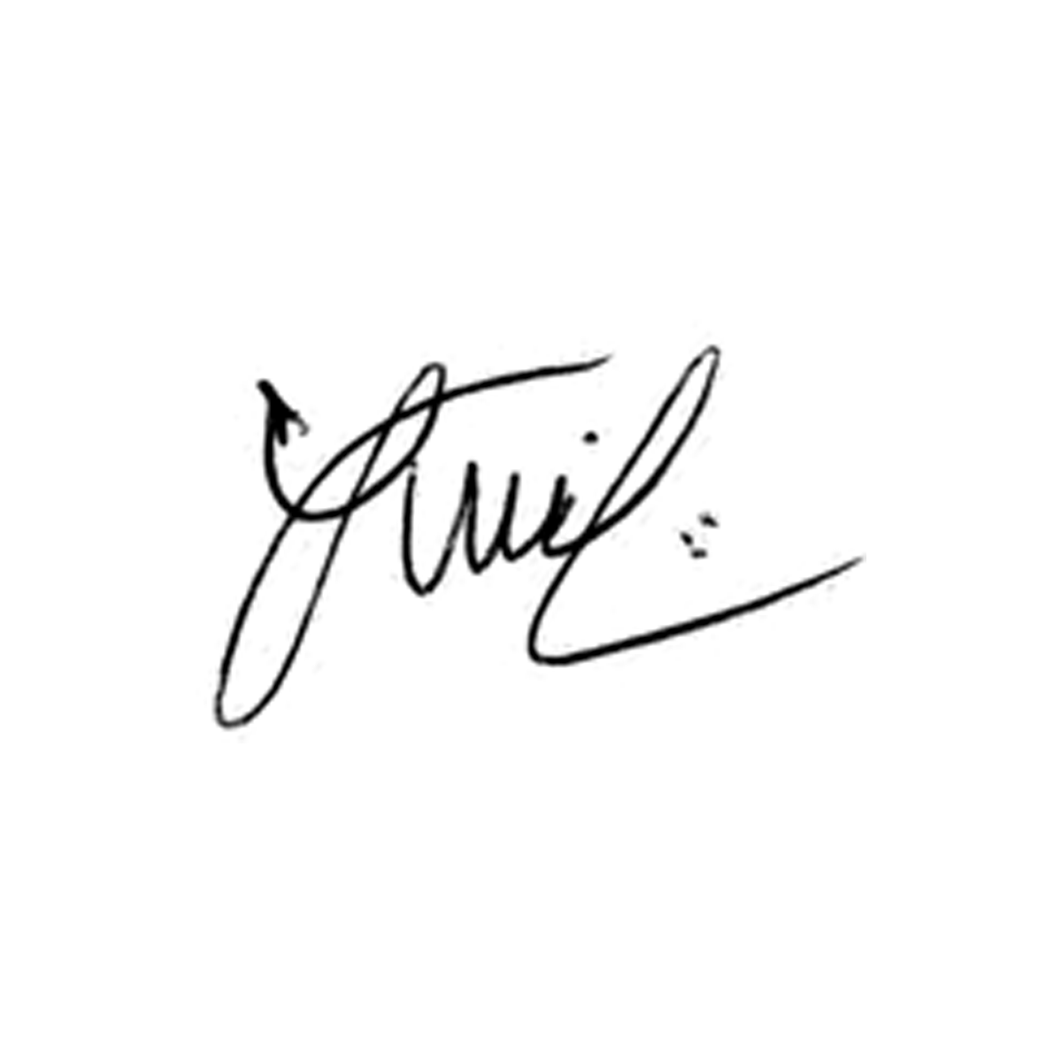

**Luis Carlos Batista**

Presidente